Monsieur et Madame cadeaux version 3
Cadeaux !
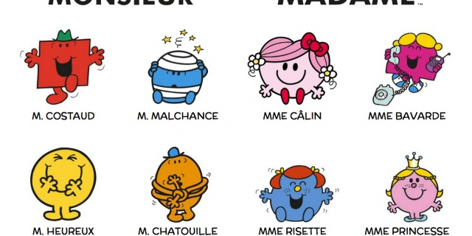
Ah ! Les___________________________________ de Jolieville aiment faire des cadeaux. Ils_________________des cadeaux pour les anniversaires, les fêtes. C’est une______________ de dire merci ou d’être tout simplement attentionné. En tout cas certains monsieur et madame aiment presque_______________offrir que recevoir des cadeaux. Les anniversaires sont toujours une______________________occasion à Jolieville. C’est pourquoi madame Bonheur a organisé une fête pour monsieur Tatillon et monsieur Sale qui ont_______________________leur date de naissance.
Deux anniversaires, c’est deux fois plus____________________ !
Je ne saurai dire le contraire. J’aime_______________________ouvrir un cadeau bien emballé et même si je n’aime pas ce qu’il____________________, je fais mon sourire-cadeau comme ça, ainsi je ne risque pas de______________celui qui me l’offre.
Mais c’est très réaliste, hein ? Si vous voulez bien m’excuser, je vais ___________________si j’ai ce qu’________________comme boissons.
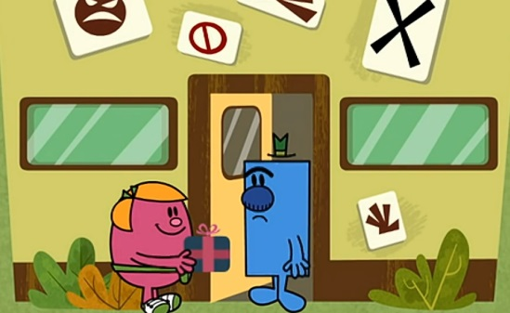
Mes_______________________________félicitations pour votre anniversaire monsieur Tatillon !
Euh, bonjour monsieur Petit, monsieur Curieux.
Oh _______________________mais c’est que vous avez beaucoup de cadeaux n’est-ce pas ?
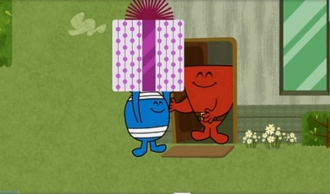
Oh faites attention à ne pas les________________________monsieur Curieux. Les cartes ont été marquées de deux couleurs : verte pour moi et fuschia pour monsieur Sale
Je pourrais_______________________les cadeaux si vous voulez pour être sûr qu’ils ne soient pas échangés.
Vous êtes né pour faire ce travail monsieur Curieux. Oui très bien, je vais chercher monsieur Sale pour voir s’il veut __________________ses cadeaux maintenant.
Excellente idée ! Allez ! Et________________________________________ !
Monsieur Sale nous devrions peut-être ouvrir___________cadeaux devant nos invités.
On a des sandwiches et des cadeaux. Elle est trop bien cette fête !
Merci beaucoup à tous d’_____________________________et un grand merci à vous madame Bonheur. Bien rapprochez-vous s’il vous plaît. Nous_________________maintenant ouvrir les cadeaux.
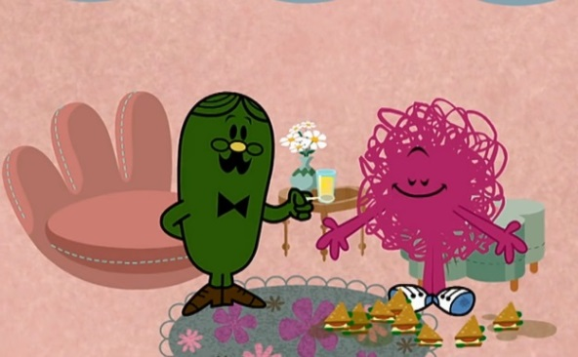
_______________monsieur Petit alors que j’essayais de voir ce que contenaient les paquets, j’ai dû mélanger _________________________________de ces cartes.
Qui ne fait pas d’erreurs Curieux! Je peux vous assurer que personne ne s’en rendra___________________.
________________est pour vous monsieur Sale et___________est pour vous monsieur Tatillon. Un petit bidou de vieux cambouis !
__________________________________________votre sourire-cadeaux !
Je veux dire : que c’est gentil à vous ! Ahhh ! Pas mal, des plumes sur un bâton !
Tenez ! __________________-en un autre ! Je suis sûr que celui-là sera bien cette fois.
Est-ce que c’est....ce que je pense que c’est ?
Une chaussette au fromage, petit veinard ! Et moi, j’ai un..........
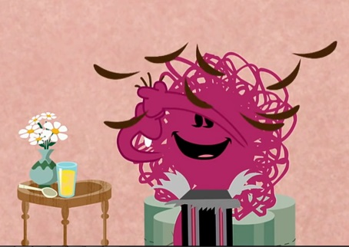
Oh, des__________________________rafraîchissantes...Il___________y avoir une erreur. Vous seriez bien capable de vous rouler ces lingettes autour de votre coupe à propre sans avoir la__________________idée de ce à quoi elle servent...______________________donc ces chaussettes à la place !
Un autre cadeau monsieur Curieux !
Hein, _________________________bien que les cartes ont été égarées.
C’est exact. Égarées pour de bon.
Oh oh, un putois ! Qui a pu m’offrir un putois ?
Hoho, comment est-ce possible ? Il était sans doute_______________________à monsieur Sale.
Vous voulez dire que cette machine à pop-corn n’est pas pour moi ?
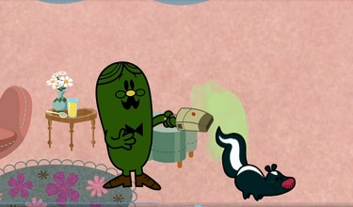
Ceci n’est pas une machine à pop-corn. Le __________________-tout super turbo 3000 est________________________ramasse-miettes le plus avancé et le plus performant de toute sa génération !
J’ai toujours voulu un putois de compagnie. Merci messieurs.
Oh ! _____________________________ ! Amusez-vous bien !
Voici notre cadeau. Ouvre-le-lui Curieux. C’est un_______________________________________. Joyeux anniversaire !
À la boutique de cadeaux de monsieur Mal Élevé, monsieur Chatouille travaille dur pour s’assurer que_______________client emporte avec lui le cadeau idéal.

